Teoria musical
Fonte: http://www.mailu.hpg.ig.com.br/te3.htm
Prof. Romero Damião

A Teoria Musical é tida por muitos como uma coisa chata e difícil, mas quando compreendida torna-se fácil e muito interessante, pois nos fará entender, questionar, definir e escrever o que tocamos ou mesmo cantamos. A teoria musical pode ser lida e estudada em qualquer parte do mundo graças a sua padronização, quando a conhecemos e a dominamos, temos acesso a ilimitadas matérias para estudo.
O som tem algumas propriedades importantes.
Duração: é o tempo de produção do som.
Altura: é a propriedade do som ser mais grave ou mais agudo. O apito de um trem é grave. A sirene de uma ambulância é aguda.
Intensidade: é a propriedade do som ser mais forte ou mais fraco.
Timbre: é a qualidade do som que permite uma pessoa reconhecer sua origem.
Na escrita musical, estas propriedades do som são representadas assim: Duração: pela figura da nota e pelo andamento.
Intensidade: pelos sinais de dinâmica. Por exemplo: Forte, Piano, Mezopiano, Mesoforte...
Altura: pela posição da nota no pentagrama.
Timbre: pela indicação da voz ou instrumento que deve executar a música.
O som musical (que esta no ar) é representado no papel por um sinal chamado figura de nota.
A figura da nota varia, de acordo com a duração do som.
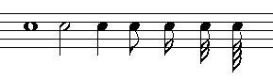
As partes que compõem uma figura de nota são:
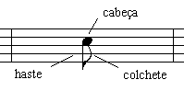
Quando num trecho temos varias figuras de notas com números de colchetes iguais, deve-se apenas ligá-los como demonstrado logo abaixo:
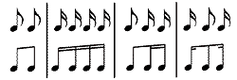
Pentagrama: é um conjunto de cinco linhas horizontais eqüidistantes e quatro espaços.
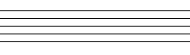
Clave: é um sinal que se escreve no início do pentagrama para dar nome e altura às notas.
Existem três claves: de sol, de dó e de fá. São assim chamadas porque nas linhas onde são escritas, se encontram as notas: dó, fá e sol.
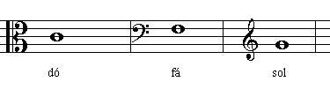
Não temos nenhuma clave no início, portanto não podemos identificar para estas figuras suas alturas e respectivos nomes.

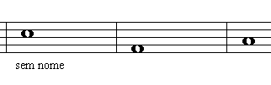
Agora:
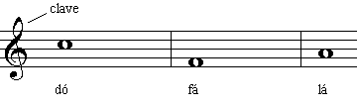
Os sons musicais de acordo com a sua altura, recebem os seguintes nomes: dó, ré, mi, fá, sol, lá, si. Esses nomes se repetem de sete em sete do mais grave para o mais agudo.
Oitava: dá-se o nome de oitava ao conjunto de notas existentes entre uma nota qualquer e a sua primeira repetição no grave ou no agudo.
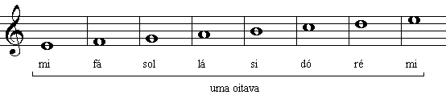
A figura da nota indica a duração do som.
As figuras atualmente usadas são as seguintes:
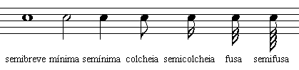
Começando da semibreve, que tem a maior duração, cada uma dessas notas vale duas da seguinte:
Semibreve 2 mínimas
Mínima 2 semínimas
Semínima 2 colcheias
Colcheia 2 semicolcheias
Semicolcheia 2 fusas
Fusa 2 semifusas
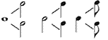
. . .

Pausa é um silêncio na música e tem duração variável. É representada assim:
As figuras:
Suas pausas:
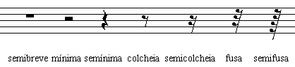
As pausas obedecem a mesma proporção das figuras, isto é, cada qual vale duas da seguinte.
Ponto de acréscimo: (o conhecido ponto de aumento, mas aumentar ou diminuir em música refere-se a intensidade como já foi dito na página anterior - divulgue esta idéia -) é um ponto que se escreve à direita da nota para aumentar metade do seu valor. O ponto de aumento também é usado nas pausas com o mesmo resultado. A nota ou pausa com ponto de aumento se chama “nota pontuada”, ou “pausa pontuada”.
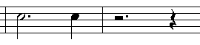
A repetição de compassos pode ser abreviada por sinais. Quando muitos compassos se repetem usamos a barra dupla com dois pontos chamados de ritornello para voltarmos ao começo da música. Ao encontrarmos o terceiro ritornello, voltamos para o segundo conforme o exemplo.
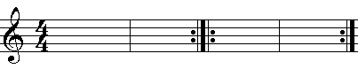
Quando o trecho deve ser repetido do início, usamos a expressão “Da capo” ou abreviamos com D.C.
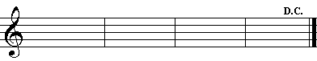
Compasso: é a divisão da música em pequenas partes de duração igual ou variável.
Barra de compasso: é uma linha vertical que separa os compassos.
Usa-se a barra dupla para separar seções da música, ou para concluí-la que neste caso é mais grossa.
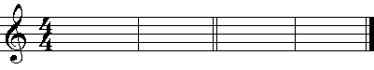
As figuras não possuem um valor (tempo) fixo, mas são proporcionais entre si.
Veja como é a subdivisão proporcional entre as figuras:
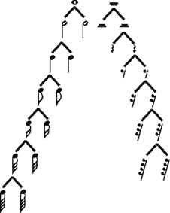

Número Representativo ou Símbolo Numérico das Figuras
O Número Representativo equivale a proporção das figuras em relação a semibreve, tomada como unidade de valor das outras figuras.
O Número Representativo será sempre o mesmo e servirá de símbolo da figura, como por exemplo, na representação do numerador e/ou denominador da fração de tempo dos compassos.
Atenção: o Número Representativo não é o tempo. Refere-se ao número de figuras necessárias para igualar seu valor ao de uma semibreve, tida aqui,como dito antes unidade de valor das figuras. (1 por 64 por exemplo, precisamos de 64 fusas para preenchermos o valor e uma semibreve).
